**OPC UA 配置说明**

1. OPC UA 安全策略配置
2. 右击右下角kepware图标，如图，点击OPC UA 配置

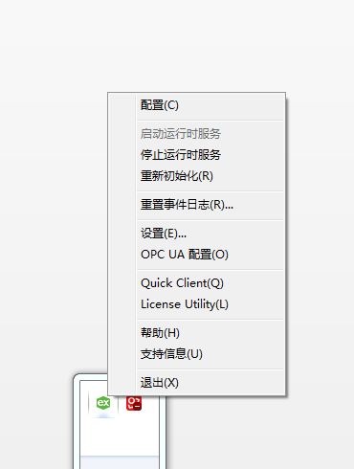

1. 选择服务器端点页签,如图：选择opc.tcp://127.0.0.1:49320

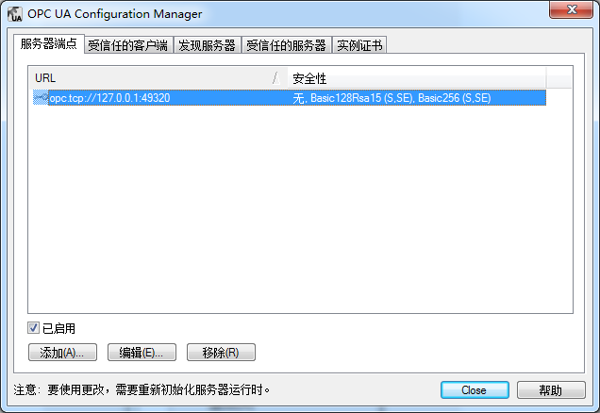

1. 点击编辑，安全策略 无打勾，其他保持不变，点击确定。

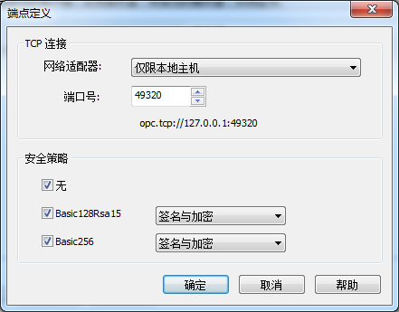

1. OPC UA 项目属性配置
2. 打开kepware 配置画面，右击项目如图：

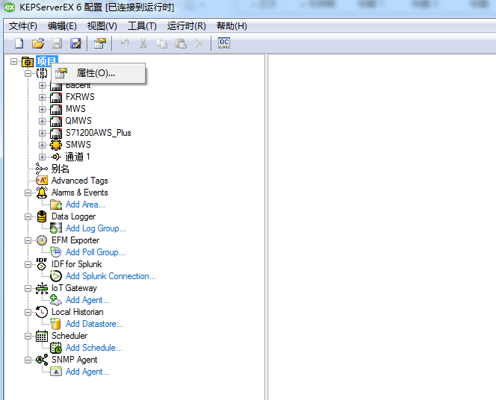

1. 点击属性,选择OPC UA，如图：

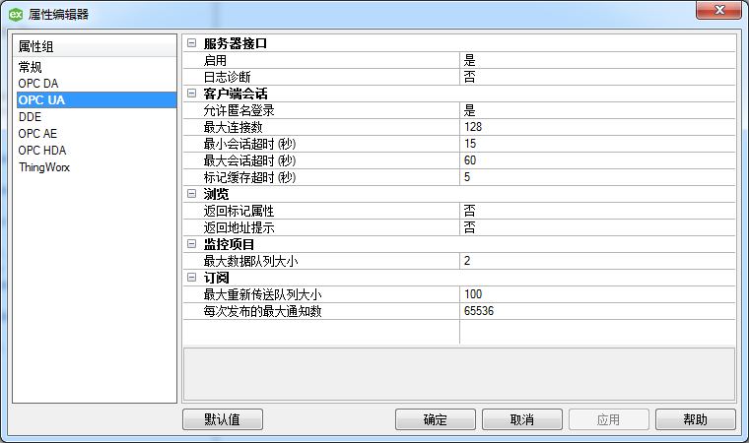

1. 允许匿名登录，选择是；最大重新传送队列大小输入100，点击确定。